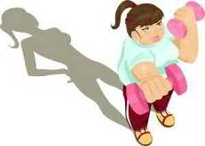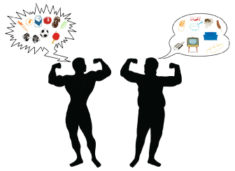

ВРЕМЯ ЗАНЯТЬСЯ СПОРТОМ
Польза от физических упражнений

Тренировка сердечно-сосудистой
системы
Сердце — тоже мышца. Регулярные правильно дозированные нагрузки помогают сделать ее выносливее, а стенки сосудов — эластичнее.

Укрепление мышц
Регулярная нагрузка позволяет сделать мышцы более
выносливыми, увеличить их объем и силу.

Контроль веса
Физическая нагрузка помогает избавиться от лишнего веса.

Выработка двигательных навыков
Специально подобранные упражнения улучшают гибкость и
чувство равновесия.

Способ борьбы со стрессом
Физическая нагрузка способна избавить человека от повышенной тревожности
и депрессии.

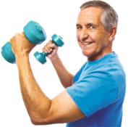
Меньше травм в старшем возрасте
Если оставаться физически активным всю жизнь, в пожилом возрасте снижается вероятность серьезных травм благодаря сохранению ловкости и чувства равновесия, а также сохраняется ясность ума, потому что деятельность мозга стимулируется и двигательной активностью.

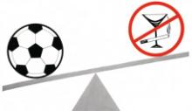
Замена вредным привычкам
Движение способно снизить тягу к сигаретам у людей, которые пытаются бросить курить: физическая нагрузка отвлекает при синдроме отмены и позволяет получить дозу гормонов удовольствия, которые раньше поставлял никотин.

Физическая активность делает организм
здоровее и выносливее, что позволяет жить дольше. Поэтому двигаться – надо!

